**王者系统软件测试验收问题汇总**

## 后台管理系统

* 1. 星级管家升级规则，需要售后用户激活后才真正算为售后人数：

如：升级一星管家前提要求：

1. 售后人数：5人，
2. 个人累计消费：11000.00元，
3. 团队累计消费：200000.00元；

A用户升级一星管家的前提条件：

1. A用户邀请注册5人以上，并且5人以上激活；
2. A用户个人累计消费大于等于11000.00元；
3. A用户团队累计消费大于等于200000.00元（及市场业绩大于等于200000.00元）；

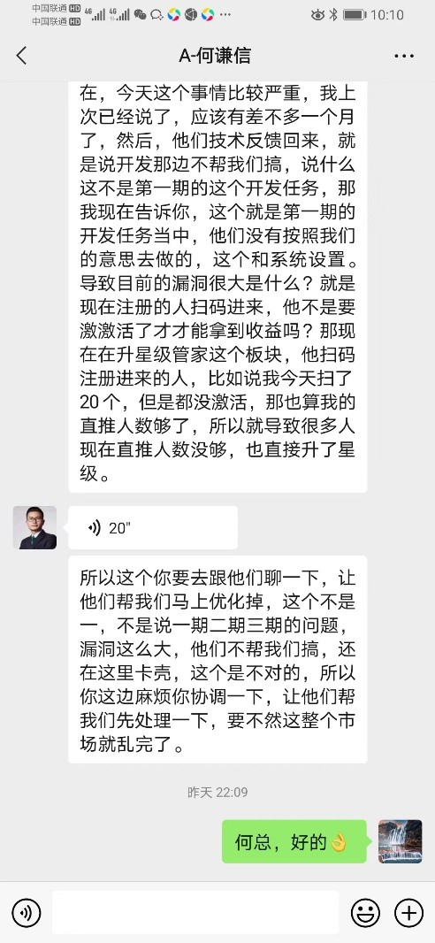

## APP客户端

* 1. 一个用户用微信支付完一笔订单后，再次下单并使用微信支付，支付时无法拉起微信支付页面

